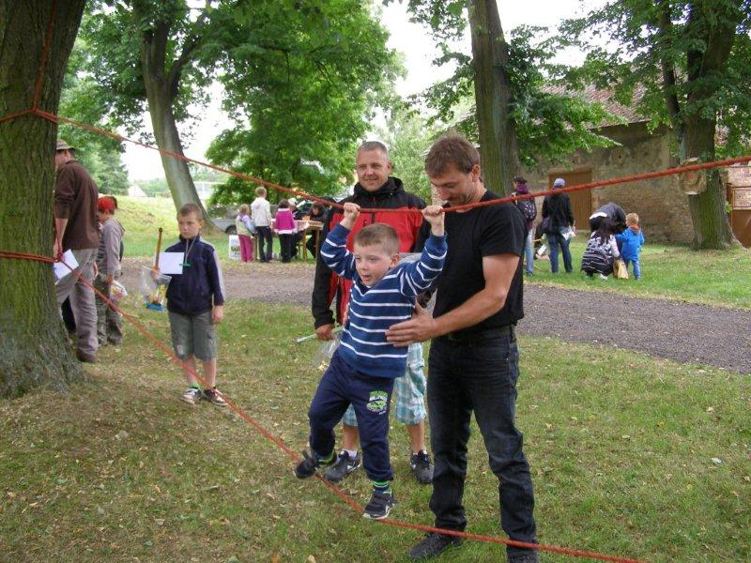
Dětský
den

v Černínech

Kdy? Sobota 10.6.2023
od 14.00 hodin

Kde? U rybníčka v Černínech

Program: Zápis dětí od 14.00 do 14.30
Soutěže pro jednotlivce a dvojice
Opékání špekáčků, Párek v rohlíku

Dobrovolné vstupné bude použito
na další akce pro děti

